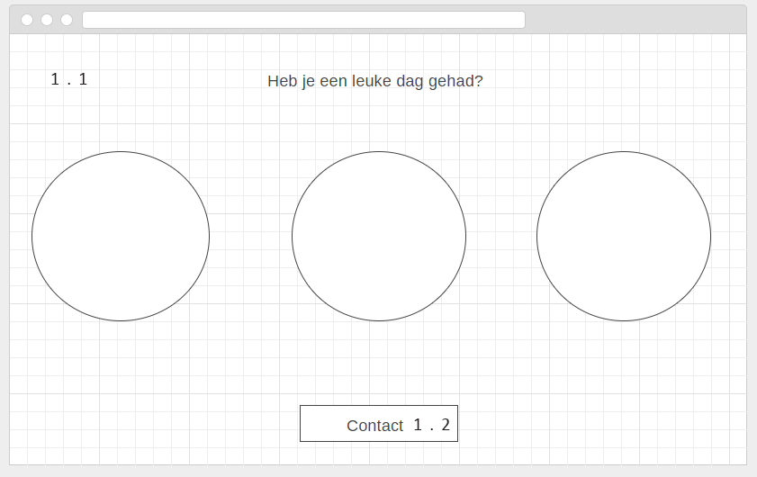

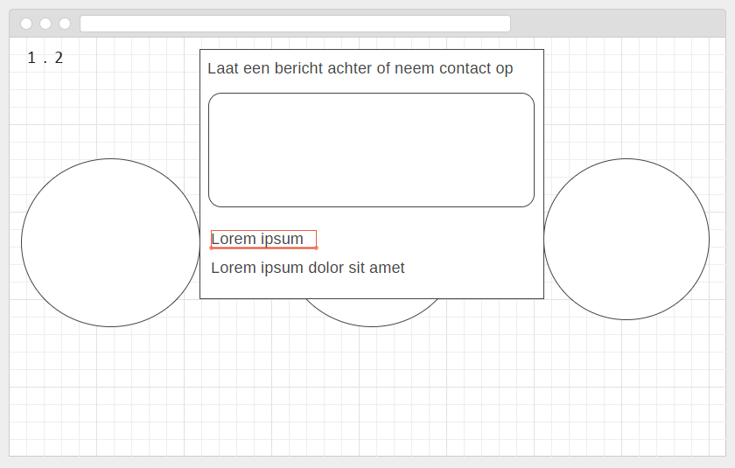

Pagina waar gebruikers hun mening kunnen geven. Deze pagina en 1.2 staan apart van de rest van de pagina’s, zodat leerlingen allen deze kunnen gebruiken.

Ook kan hier contact worden opgenomen doormiddel van het achterlaten van gegevens, of het schrijven van een mail.

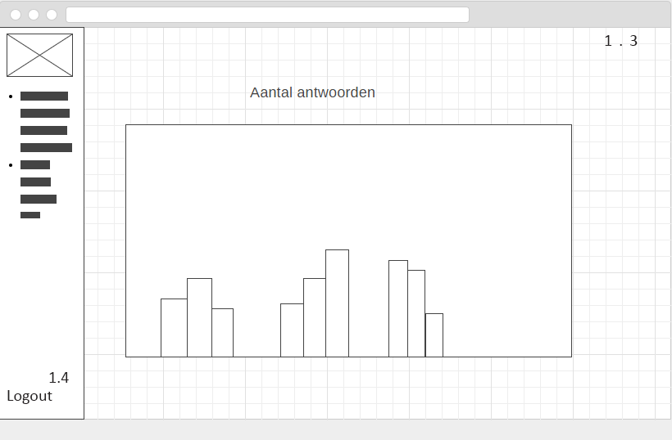

Deze pagina kan alleen worden bereikt door mensen met adminrechten in de applicatie. Hier kunnen de ingevoerde meningen van leerlingen over verschillende periodes worden gezien.

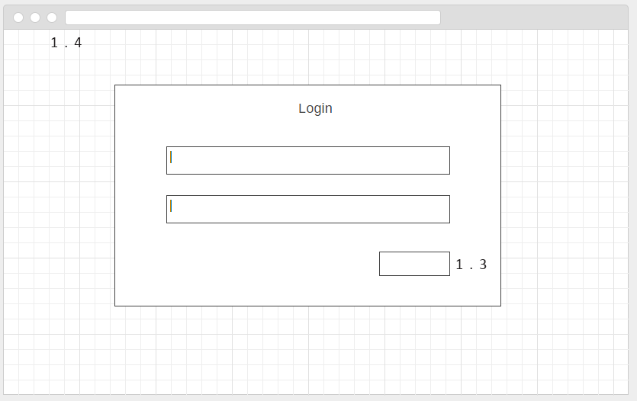

Vanaf de loginpagina kunnen gebruikers in het dashboard komen.

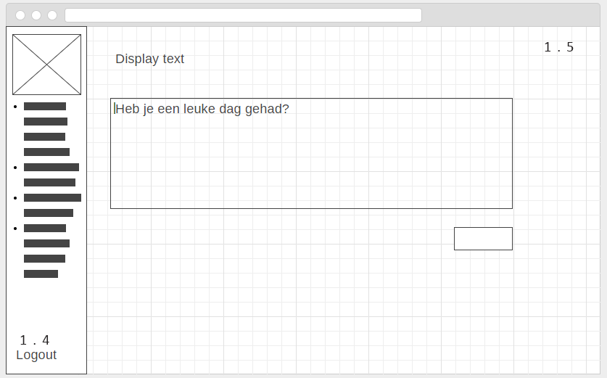

Op deze pagina kan de tekst worden aangepast die weergegeven wordt als leerlingen een mening geven. Deze kan bijvoorbeeld worden aangepast speciaal voor een open dag.

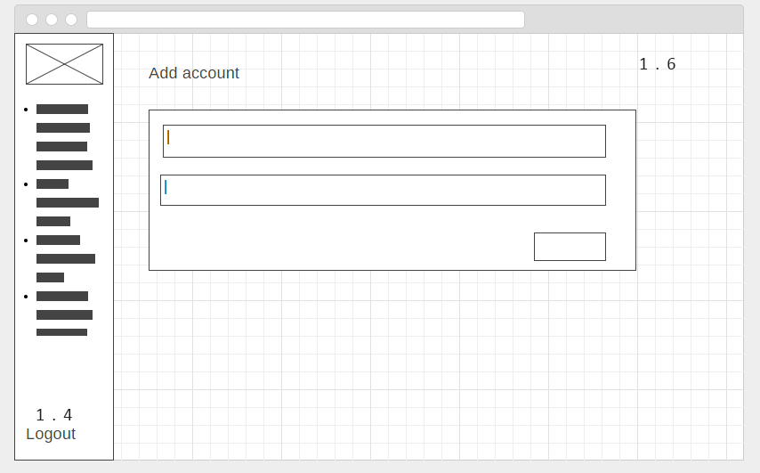

Op deze pagina kunnen nieuwe accounts worden aangemaakt. Iedereen met een account kan in het dashboard komen.

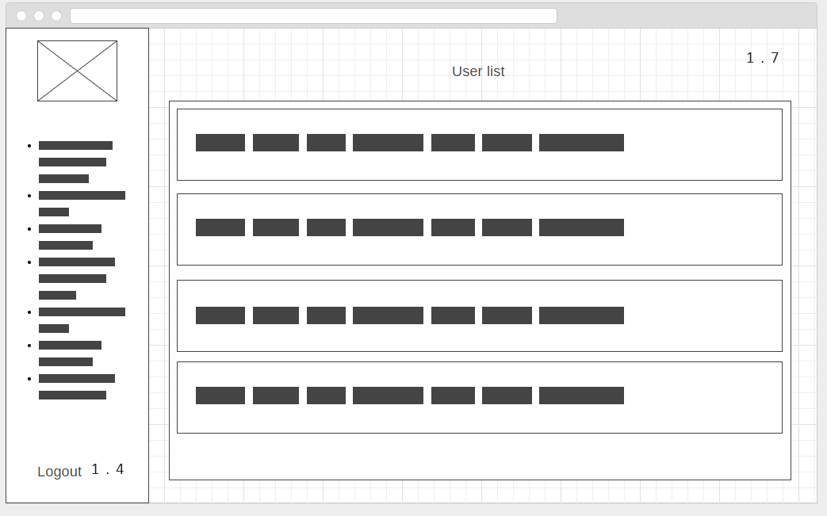

Hier worden de gemaakte accounts weergegeven. Ook kunnen deze accounts vanaf hier worden verwijderd door de opdrachtgever.